目录

● php 错误集锦 1

1. 函数单词拼错//Fatal error: Call to undefined function 1

2. Sql语句错误 1

3. 输入错误信息提示 1

4. js中没有写if状态判断会出现： 2

5. <?php..>之后带有空格或回车 2

6. 没有写分号 2

7. JSON 语句拼接错 2

● node.js错误集锦 3

8. 端口被占用 3

## php 错误集锦

### 函数单词拼错//Fatal error: Call to undefined function

//line 9

//原因:函数拼错单词

### Sql语句错误

//Warning: mysqli_fetch_assoc() expects //parameter 1 to be mysqli_result, boolean //given in

//原因:SQL拼写错误 99%

### 输入错误信息提示

if($result===false){

echo "添加失败";

**echo mysqli_error($conn);**

echo "<hr/>";

echo $sql;

}else{

echo "添加成功";

}

//错误集锦:

//SQL syntax SQL语法语法;

### 数据没有传输到php，或php请求参数没有写or die、@

$start=$_REQUEST['start'];

<br />

<b>Notice</b>: Undefined index: start in <b>C:\xampp\htdocs\ng\kfl_project\data\dish_getbypage.php</b> on line <b>3</b><br />

<br />

<b>Warning</b>: mysqli_fetch_all() expects parameter 1 to be mysqli_result, boolean given in <b>C:\xampp\htdocs\ng\kfl_project\data\dish_getbypage.php</b> on line <b>7</b><br />

null

### js中没有写if状态判断会出现：

if(xhr.readyState===4){

if(xhr.status===200){

var html = xhr.responseText;

……

}}

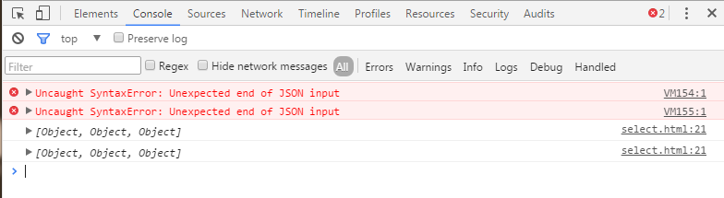

### <?php..>之后带有空格或回车

//Uncaught SyntaxError:

//Unexpected token 　 in JSON at

///position 124

//原因:JSON.parse(str);

//php:输出不是JSON字符串

//空格 回车 换行 echo $sql;

### 没有写分号

Parse error: syntax error, unexpected '$sql' (T_VARIABLE) in C:\xampp\htdocs\day08\jd\data\cart.php on line 15

### JSON 语句拼接错

echo 的json输出如果格式不对或有误，如（echo '{"code":1,"msg":"购物数量：'.$c." '}';）（echo '{"code":1,"msg":"购物数量：'.$c.' "}';），则php 的echo以上语句已经执行，但js收到的结果会报错，

$.ajax({

url:"data/cart.php",

data:{pid:pid,uid:uid},

success:function(data){

alert(pid);

console.log(data.msg)

},

error:function(){alert("网路故障，请检查")}

});

## node.js错误集锦

### 端口被占用

Error: listen EADDRINUSE :::8081

### 连接数据库地址错误

Error: getaddrinfo ENOTFOUND 127.0.01 127.0.01:3306

### SQL语句拼错

Error: ER_PARSE_ERROR: You have an error in your SQL syntax; check the manual that corresponds to your MariaDB server version for the right syntax to use near 'VALUES1(null,'cjg','123')' at line 1

### 列的数量不匹配：

Error: ER_WRONG_VALUE_COUNT_ON_ROW: Column count doesn't match value count at row 1